GUÍA DIDÁCTICA PARA TRABAJAR CON LA NOVELA ¿Y SI NO VUELVO?

Este itinerario de trabajo proporciona una amplia gama de preguntas, ejercicios prácticos y actividades que fomentan tanto la comprensión literaria como la reflexión crítica y profunda sobre los temas que se abordan en el libro “¿Y si no vuelvo?”, adecuados para el trabajo académico en institutos, universidades y centros sociales y culturales.

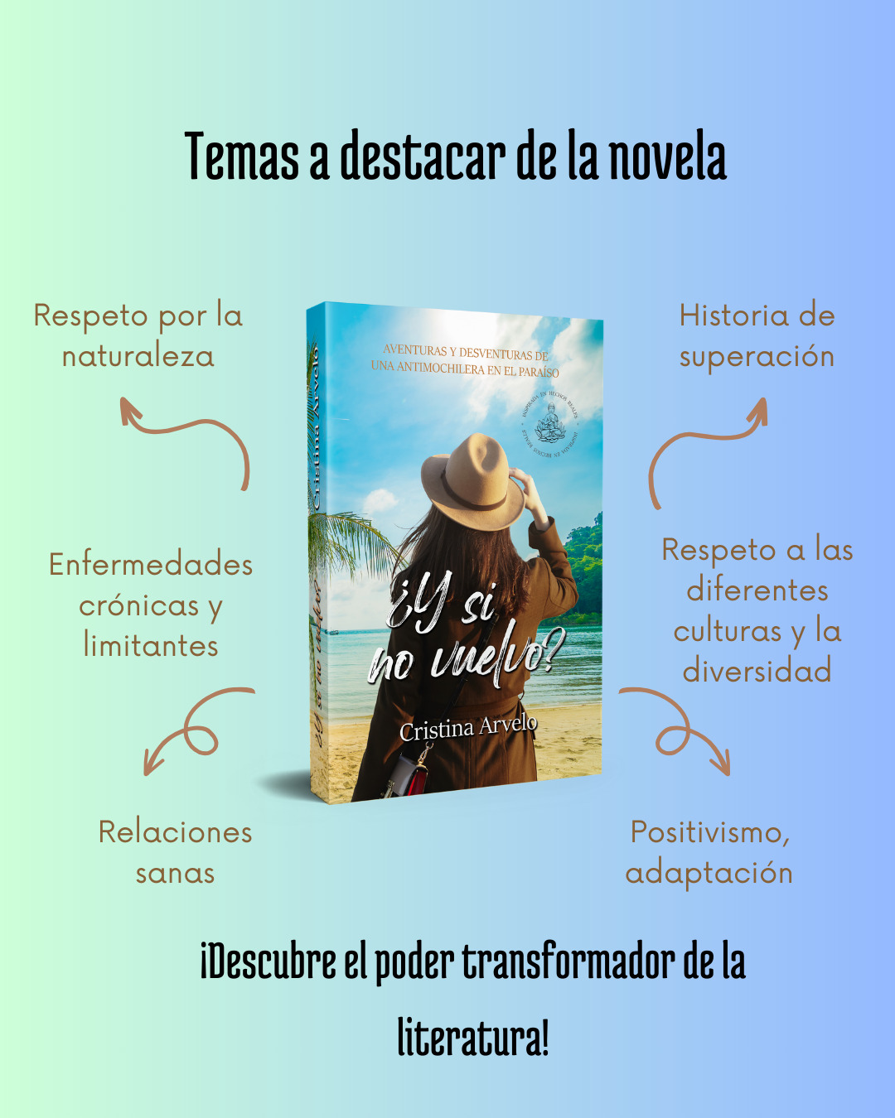
Nota de la autora para el profesor/a – tutor/a:

Estimado profesor/a -tutor/a,
Me gustaría compartir con usted los beneficios y ventajas que puede aportar el uso del libro “¿Y si no vuelvo?” en el desarrollo de sus clases, tanto en el ámbito académico como en centros sociales y culturales. Este libro ofrece una amplia gama de temas profundamente relevantes para la formación integral de los estudiantes.
A continuación, algunos de los beneficios de trabajar con esta obra en el aula:
- Reflexión crítica y emocional: El libro invita a los estudiantes a abordar temas tan fundamentales como la autoaceptación, la superación personal, la resiliencia y el contacto con la naturaleza. Estas reflexiones no solo fomentan su capacidad de análisis crítico, sino que también les brindan herramientas para gestionar mejor sus emociones y su bienestar personal.
- Desarrollo de habilidades sociales y emocionales: A través de actividades relacionadas con la empatía, la gratitud y la construcción de relaciones saludables, los estudiantes tienen la oportunidad de mejorar sus habilidades sociales y emocionales. Esto es particularmente útil para promover un ambiente escolar más inclusivo y respetuoso, favoreciendo el crecimiento personal y comunitario.
- Aproximación a temas actuales: La obra toca temas relevantes como la autenticidad en las redes sociales, la visibilización de enfermedades crónicas como la endometriosis y la discapacidad. Abordar estas cuestiones con los estudiantes puede ayudar a generar conciencia y comprensión sobre realidades que, aunque pueden parecer distantes, afectan a muchas personas en su entorno.
- Fomento de la creatividad y expresión personal: El libro es una excelente plataforma para que los estudiantes desarrollen su creatividad a través de ejercicios de escritura, ensayos reflexivos y debates. Además, les permite explorar el poder de la escritura como una herramienta de sanación personal y como un medio para superar obstáculos, tal como se retrata en la novela.
- Adaptabilidad y versatilidad: La guía didáctica que acompaña al libro ofrece múltiples actividades y ejercicios que pueden ser adaptados a distintos niveles educativos, desde institutos hasta centros sociales. Esto permite un uso flexible y adecuado a las necesidades y contextos de cada grupo de estudiantes.
En definitiva, “¿Y si no vuelvo?” es mucho más que una novela. Es un recurso integral que invita a los estudiantes a reflexionar, a conectar con ellos mismos y con el mundo que les rodea, y a desarrollar habilidades que serán útiles en su vida académica y personal.
Estoy convencida de que su implementación en el aula o en el contexto de un centro social enriquecerá la experiencia de aprendizaje de sus estudiantes, aportándoles tanto en el plano académico como en su desarrollo personal.
Reciba un cordial saludo,
Cristina Arvelo

Nota de la autora para los estudiantes:

Queridos estudiantes,
Hoy damos un paso importante hacia un nuevo desafío, y con él, comenzamos un ciclo que nos unirá a través de la reflexión, el aprendizaje y el crecimiento. Enfrentarán ahora los ejercicios propuestos en la guía didáctica basada en ¿Y si no vuelvo?, un libro que les invitará a cuestionarse, a mirar más allá de lo superficial y a explorar lo que significa realmente crecer como personas.
Espero de corazón que cada pregunta, cada actividad y cada ejercicio no solo les sirva para entender mejor los temas del libro, sino que también sean una fuente de inspiración para sus propias vidas. Que los temas de superación personal, aceptación, naturaleza y conexión humana se conviertan en oportunidades para reflexionar sobre sus propios caminos.
Recuerden que el verdadero aprendizaje no se mide en calificaciones, sino en las huellas que deja en nosotros. Tomen estos ejercicios como una oportunidad para salir de su zona de confort, para descubrir nuevas formas de pensar y para abrir sus mentes a la transformación. No olviden que cada pequeña reflexión que hagan, cada esfuerzo por mejorar, los acerca más a ser la mejor versión de sí mismos.
Les deseo mucho éxito en este viaje de descubrimiento y crecimiento. Que estas actividades no solo enriquezcan su comprensión literaria, sino que los acompañen en su propio viaje personal.
Con mucho cariño y confianza en sus capacidades.
Un abrazo viajero para todos,
Cristina Arvelo.

Propuesta de preguntas, ejercicios y actividades:

1. El valor del contacto con la naturaleza: Su impacto positivo en el bienestar emocional y mental

Pregunta: ¿Cómo se describe la relación de los personajes con la naturaleza en la novela?
Ejercicio: Redacta un ensayo breve donde explores cómo el contacto con la naturaleza puede influir en el bienestar de los personajes y en la vida real. Incluye ejemplos del libro y experiencias personales.
Actividad: Los estudiantes leerán fragmentos del libro en los que los personajes interactúan con la naturaleza. Luego, escribirán un ensayo reflexionando sobre cómo estos momentos afectan el bienestar emocional de los personajes. Se puede complementar la actividad creando un mural de experiencias personales en la naturaleza.

2. Autenticidad en redes sociales: La importancia de no dejarse influenciar por las apariencias digitales

Pregunta: ¿Qué actitudes o comportamientos en las redes sociales de los personajes contrastan con su vida real?
Ejercicio: Diseña un perfil ficticio de un personaje en redes sociales, destacando las diferencias entre su vida online y offline. Discute en grupo cómo esto refleja los peligros de la superficialidad digital.
Actividad: Realiza un debate en clase donde los estudiantes discutan los pros y contras de las redes sociales, basándose en ejemplos del libro. Reflexiona sobre su influencia en la vida real y cómo afecta a la percepción de uno mismo y de los demás.

3. Aceptación personal: Clave para alcanzar la felicidad

Pregunta: ¿Qué momentos del libro muestran a los personajes luchando con la autoaceptación?
Ejercicio: Realiza un diario de reflexiones en el que cada estudiante escriba sobre una experiencia personal relacionada con la autoaceptación. Compartan voluntariamente algunas entradas en clase para promover el diálogo.
Actividad: Los estudiantes escribirán una carta a su "yo futuro" donde discutan sus expectativas sobre la autoaceptación. Esta actividad fomenta la reflexión personal y el establecimiento de metas realistas.

4. Adaptación a las circunstancias: Cómo ajustarse a la realidad para vivir plenamente

Pregunta: ¿Cómo manejan los personajes las situaciones difíciles que enfrentan?
Ejercicio: Escribe una carta desde la perspectiva de un personaje a otro, dándole consejos sobre cómo adaptarse a una circunstancia difícil descrita en el libro.
Actividad: Organiza un taller donde los estudiantes debatan sobre la resiliencia y cómo adaptarse a los cambios inesperados, inspirándose en los desafíos que enfrentan los personajes en “¿Y si no vuelvo?”

5. Enfermedades crónicas y limitantes: Estrategias para abordarlas, incluyendo el apoyo y las asociaciones

Pregunta: ¿Cómo se aborda la enfermedad crónica de la protagonista en la novela?
Ejercicio: Investiga una enfermedad crónica y compara cómo es retratada en la novela con la realidad médica y social. Presenta tus hallazgos a la clase.
Actividad: Los estudiantes investigarán una enfermedad crónica o limitante, comparando la información con la representación de enfermedades en “¿Y si no vuelvo?” Luego presentarán un informe sobre cómo abordar estas enfermedades en la vida real.

6. Endometriosis: Visibilización de esta enfermedad femenina silenciosa y desconocida

Pregunta: ¿Cómo se aborda el tema de la endometriosis en la novela?
Ejercicio: Realiza una investigación sobre la endometriosis y presenta un informe sobre cómo afecta a las mujeres, comparando la información con la representación en la novela.
Actividad: Realiza un panel de discusión sobre la endometriosis, donde los estudiantes investigarán la enfermedad y su representación en “¿Y si no vuelvo?”, comparándola con la información obtenida de fuentes médicas.

7. Salir de la zona de confort: Un requisito para el crecimiento personal y el progreso

Pregunta: ¿Qué decisiones toman los personajes que los sacan de su zona de confort?
Ejercicio: Crea un plan personal donde los estudiantes identifiquen una forma de salir de su propia zona de confort en el próximo mes. Reflexiona sobre los posibles beneficios y desafíos.
Actividad: Los estudiantes documentarán en un diario sus experiencias al intentar algo nuevo y fuera de su zona de confort. Al final del ejercicio, se reflexionará sobre los beneficios y desafíos de salir de la rutina habitual.

8. Actitud positiva: Su relevancia en la vida diaria

Pregunta: ¿En qué situaciones los personajes mantienen una actitud positiva frente a la adversidad?
Ejercicio: Elabora un listado de estrategias que los personajes usan para mantener una actitud positiva. Aplícalas a un problema personal y escribe sobre el resultado.
Actividad: Los estudiantes realizarán un seguimiento diario de su actitud, utilizando citas inspiradoras del libro “¿Y si no vuelvo?” para mantenerse positivos ante los desafíos.

9. Gratitud: Un enfoque fundamental para el bienestar

Pregunta: ¿Cómo se muestra la gratitud en las relaciones de los personajes?
Ejercicio: Lleva un diario de gratitud durante una semana, anotando tres cosas por las que estás agradecido cada día. Comparte cómo esta práctica ha cambiado tu perspectiva.
Actividad: Implementa un "diario de gratitud" en el que los estudiantes anoten tres cosas por las que están agradecidos cada día durante una semana. Al final, se compartirán las experiencias y se reflexionará sobre el impacto de la gratitud en el bienestar personal.

10. Superación personal: La importancia de aspirar a mejorar continuamente

Pregunta: ¿Qué ejemplos de superación personal se presentan en la novela?
Ejercicio: Identifica un área de tu vida en la que te gustaría mejorar y establece un plan de acción inspirado en un personaje del libro que haya superado un desafío.
Actividad: Cada estudiante identificará un área en la que desea mejorar y diseñará un plan de acción inspirado en los personajes que muestran superación personal en “¿Y si no vuelvo?”. Se debatirá en grupo para conocer el aporte de los estudiantes sobre cómo se pueden mejorar esas áreas que mencionan sus compañeros, así se fomentará la empatía.

11. El viaje y el descubrimiento: Como herramientas de sanación y renovación personal

Pregunta: ¿De qué manera los viajes y el contacto con la naturaleza ayudan a los personajes a sanar?
Ejercicio: Organiza una excursión a un entorno natural cercano y reflexiona en un ensayo cómo el cambio de ambiente afecta tu perspectiva y bienestar, comparándolo con la experiencia de los personajes.
Actividad: Los estudiantes escribirán sobre un viaje ficticio en el que describan cómo el contacto con la naturaleza y nuevas culturas podría ayudarles a sanar, inspirándose en los viajes descritos en el libro.

12. Respeto cultural y ambiental: Valoración de la diversidad y el entorno natural

Pregunta: ¿Qué lecciones sobre respeto cultural y ambiental se pueden extraer de la novela?
Ejercicio: Investiga una cultura diferente a la tuya y escribe sobre cómo su respeto por la naturaleza se compara con el que se describe en el libro. Presenta tus hallazgos.
Actividad: Investiga y presenta sobre una cultura diferente y su respeto por la naturaleza, comparándola con las descripciones de “¿Y si no vuelvo?” Se pueden presentar murales, realizar una representación teatral… Esta actividad promueve el respeto por la diversidad cultural y ambiental.

13. Empatía y accesibilidad: Promover la igualdad y el respeto hacia las personas con discapacidad

Pregunta: ¿Cómo se representa la discapacidad y la empatía en la novela?
Ejercicio: Realiza un proyecto donde se investigue cómo hacer más accesible un área de su entorno (escuela, universidad, comunidad) y presenta una propuesta.
Actividad: Desarrolla un proyecto grupal en el que los estudiantes propongan mejoras de accesibilidad en su entorno escolar, o en la ciudad o pueblo donde viven, inspirado en los desafíos que enfrentan los personajes con discapacidades en “¿Y si no vuelvo?”. Luego presentarán dicha propuesta a los compañeros y se debatirá sobre las necesidades que se han detectado entre todos.

14. Relaciones saludables: Importancia de las relaciones sanas tanto de pareja como familiares

Pregunta: ¿Qué características hacen que las relaciones en la novela sean saludables o no?
Ejercicio: Diseña un taller en el que se exploren los componentes de una relación sana. Luego, relaciona estos componentes con los ejemplos del libro.
Actividad: Los estudiantes discutirán en grupos los elementos que constituyen relaciones sanas, tanto de pareja como familiares, tomando como referencia las interacciones en “¿Y si no vuelvo?”

15. Reducción del consumismo: Cómo adoptar un enfoque más sencillo para alcanzar la felicidad

Pregunta: ¿Qué mensajes transmite la novela sobre el consumismo y la felicidad?
Ejercicio: Lleva un registro de tus gastos durante una semana y analiza cómo el consumismo afecta tu bienestar. Reflexiona en un ensayo sobre las conexiones entre minimalismo y felicidad en tu vida y en la novela.
Actividad: Los estudiantes llevarán un registro en grupo de sus hábitos de consumo y reflexionarán sobre cómo reducir el consumismo para ser más felices, tomando ejemplos de personajes que viven con simplicidad en “¿Y si no vuelvo?”

16. Escritura y discapacidad: Formación y superación de miedos en la creación literaria

Pregunta: ¿Qué desafíos enfrentan los personajes con discapacidad al escribir y cómo los superan?
Ejercicio: Escribe un relato corto desde la perspectiva de un personaje con una discapacidad que enfrente desafíos similares a los descritos en la novela.
Actividad: Los estudiantes escribirán un relato corto desde la perspectiva de una persona con discapacidad, explorando los desafíos que enfrentan, tal como se describe en “¿Y si no vuelvo?” Debatirán los textos en clase para conocer diferentes puntos de vista.

17. La escritura como terapia: Su poder transformador en el proceso de sanación

Pregunta: ¿Cómo utiliza la autora la escritura como una forma de terapia?
Ejercicio: Participa en una sesión de escritura libre donde cada estudiante exprese sus sentimientos sobre un problema personal. Analiza cómo la escritura ayuda a procesar las emociones, comparándolo con la experiencia de los personajes.
Actividad: Participa en una sesión de escritura o lectura libre donde cada estudiante exprese sus sentimientos sobre lo que ha escrito o leído. Reflexiona sobre cómo la escritura ayuda a procesar emociones, usando como ejemplo las experiencias de la autora descritas en “¿Y si no vuelvo?”

18. Autopublicación y marketing para escritores: Estrategias para escritores independientes

Pregunta: ¿Qué desafíos enfrenta un escritor independiente en la novela y cómo los supera?
Ejercicio: Desarrolla un plan de marketing ficticio para un libro que hayas escrito o planeado escribir, utilizando las estrategias que puedes recopilar de Internet. Presenta el plan a la clase.
Actividad: Desarrolla un plan de marketing ficticio para un libro que los estudiantes hayan escrito o planeado escribir, utilizando estrategias inspiradas en la promoción de la autora del libro “¿Y si no vuelvo?”, tanto en las redes sociales como en cualquier otra forma de publicidad online y offline.

